1. TC-001: User dapat login menggunakan akun data valid

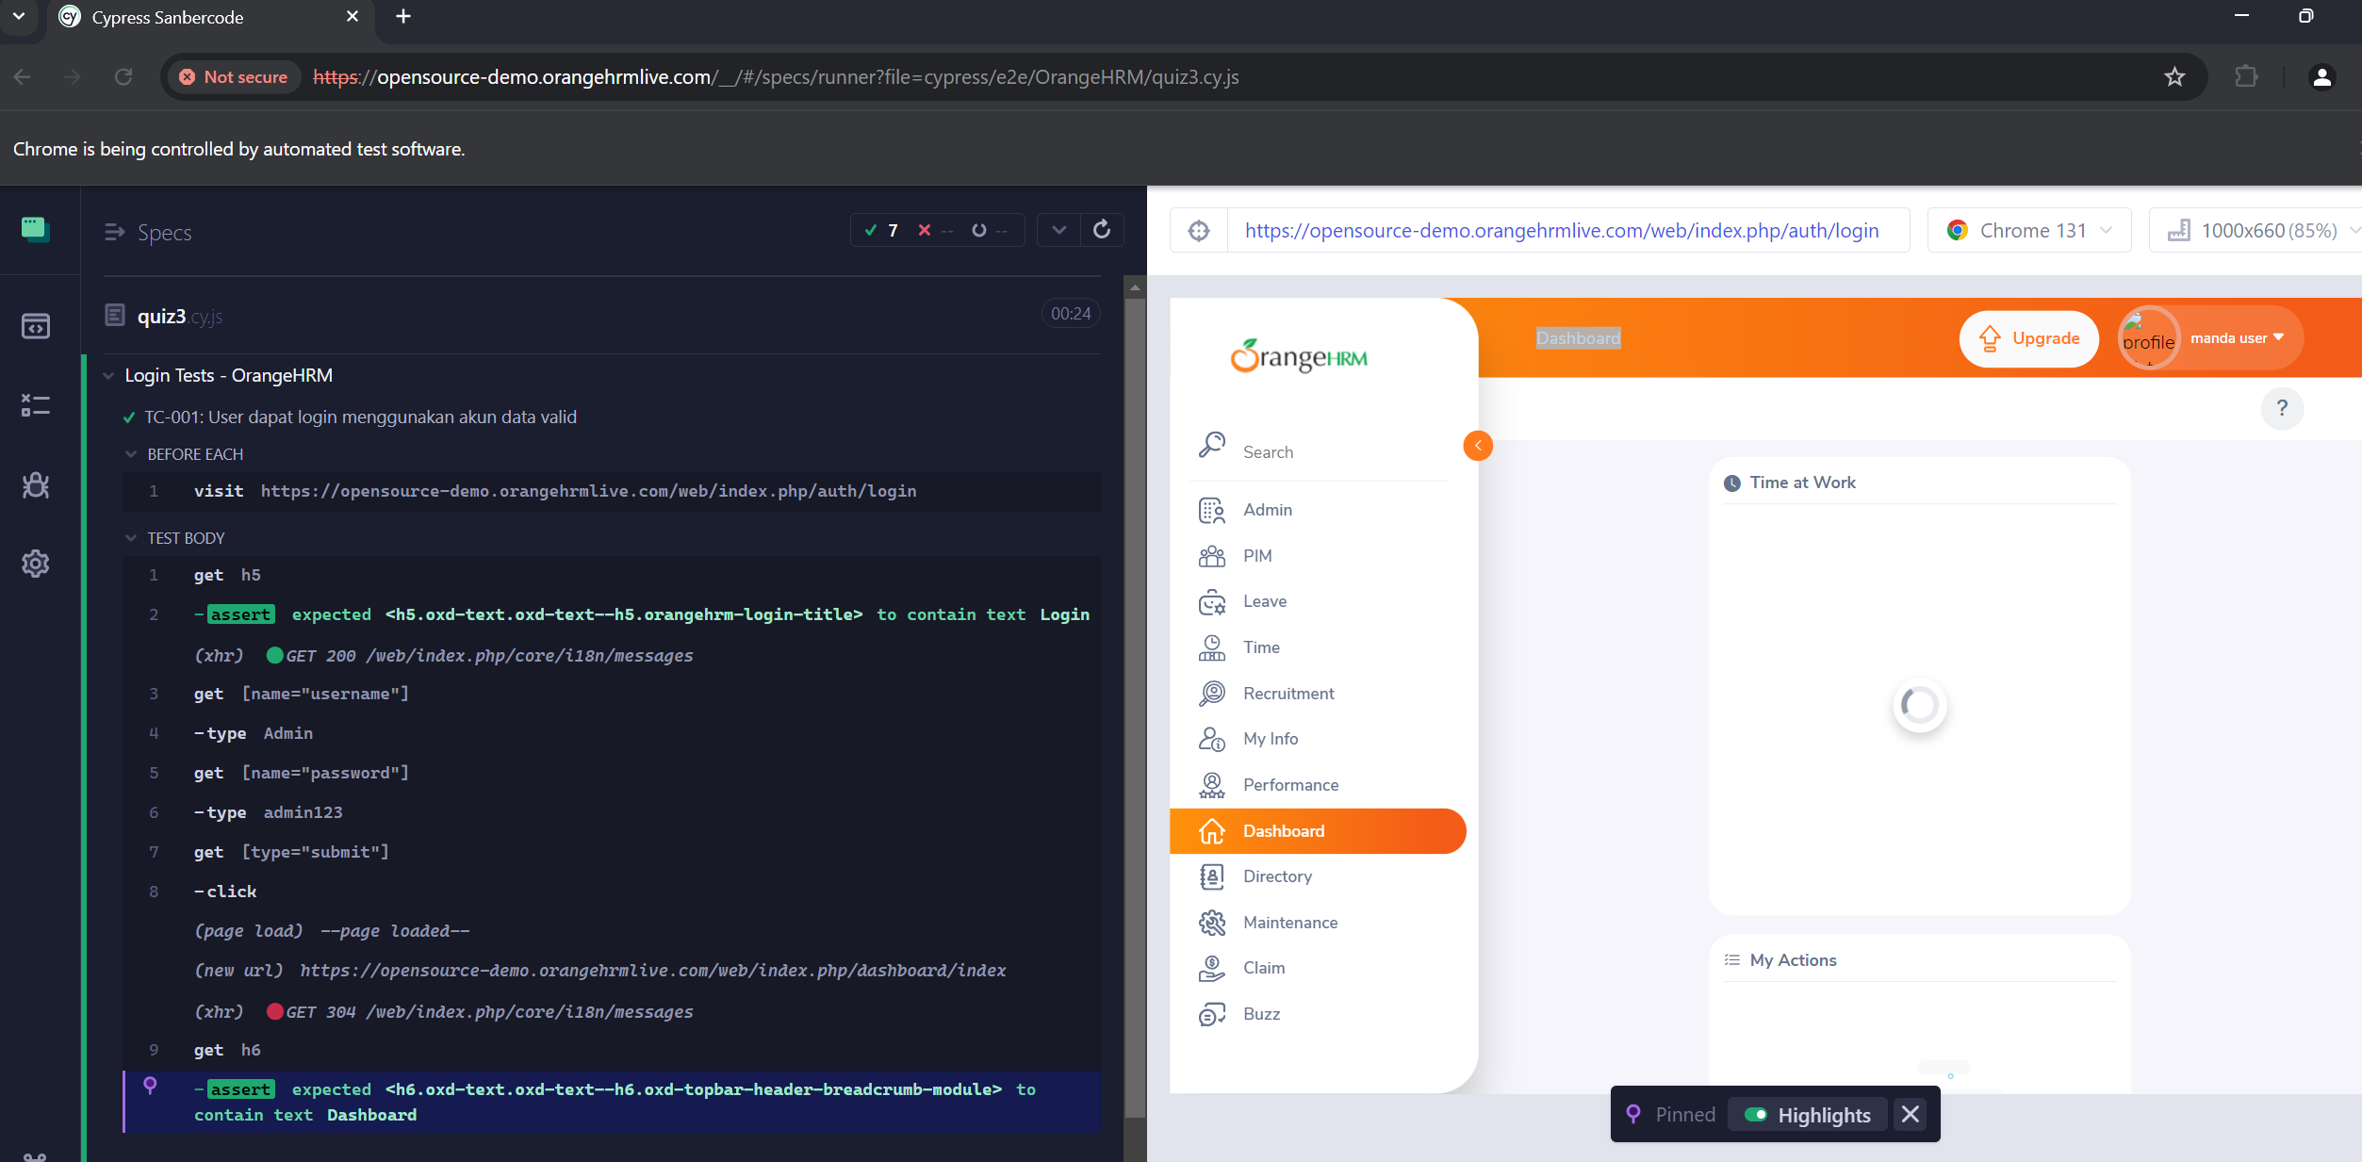

1. TC-002: User tidak dapat login dengan akun data invalid

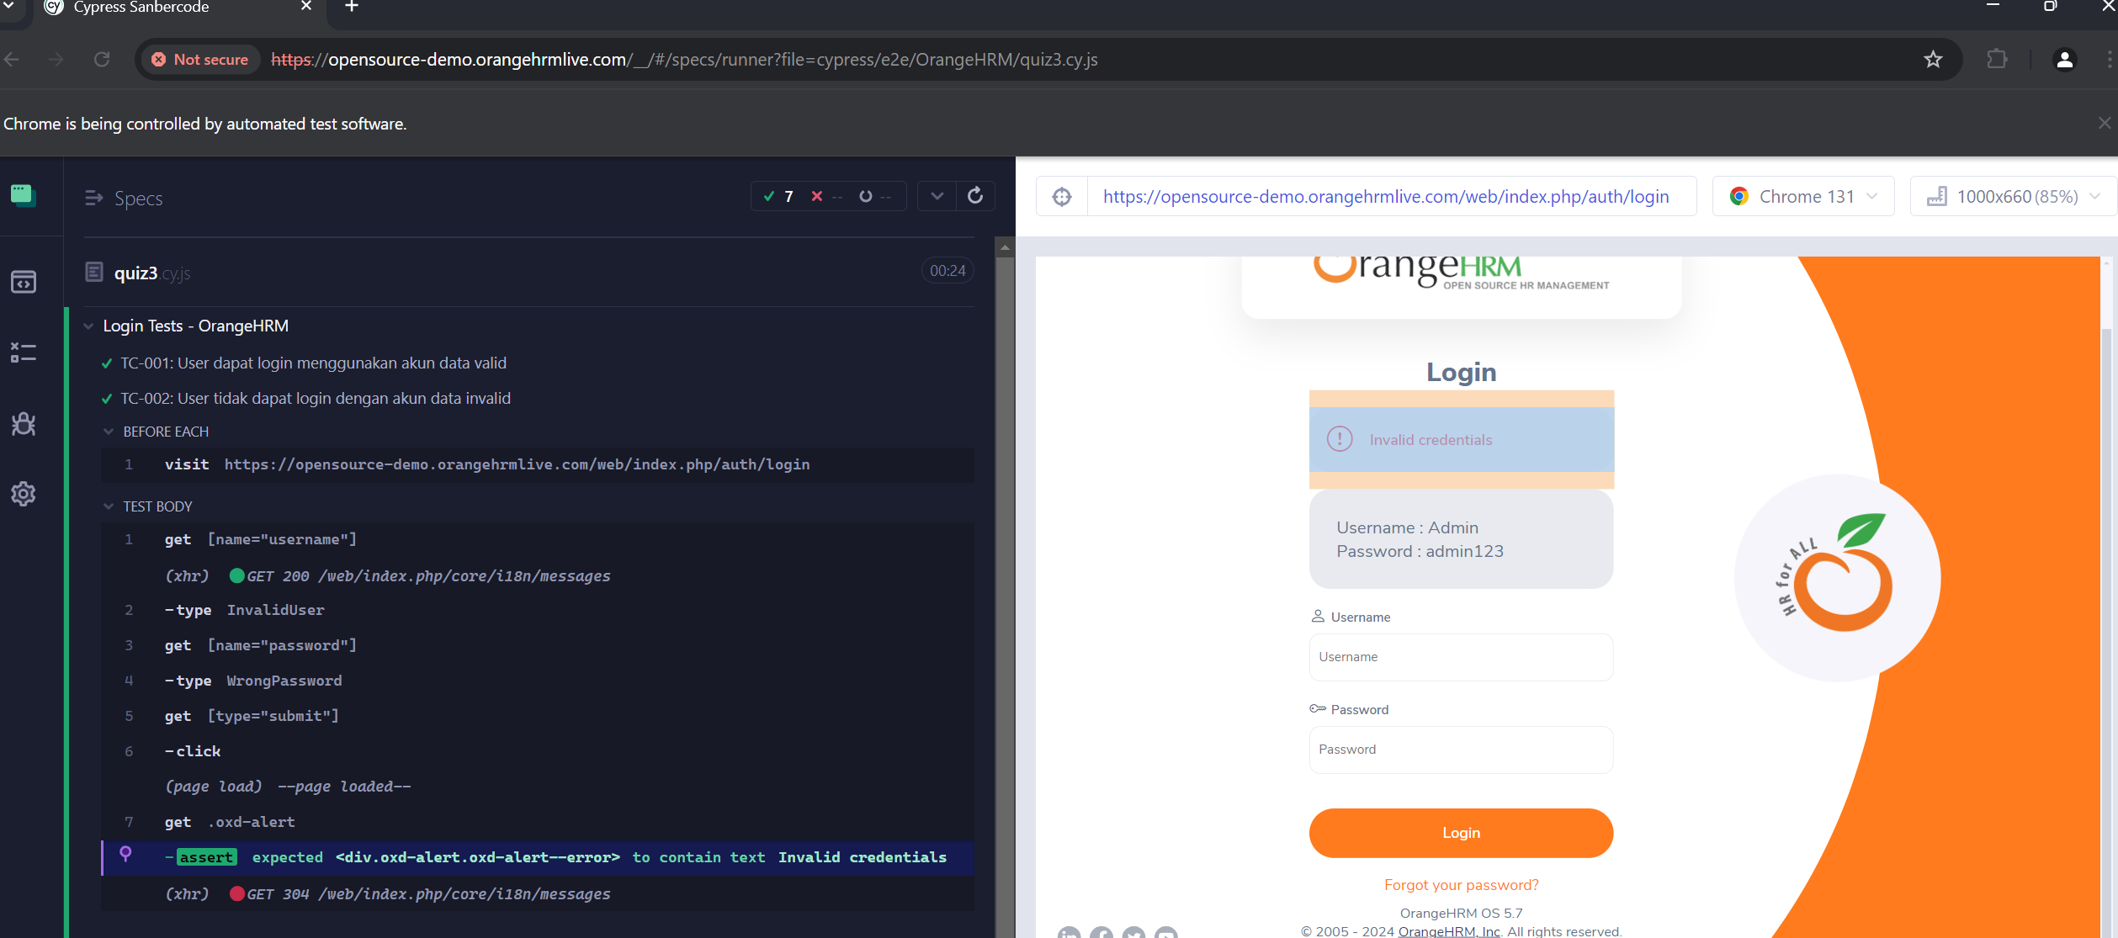

1. TC-003: User tidak dapat login dengan username salah

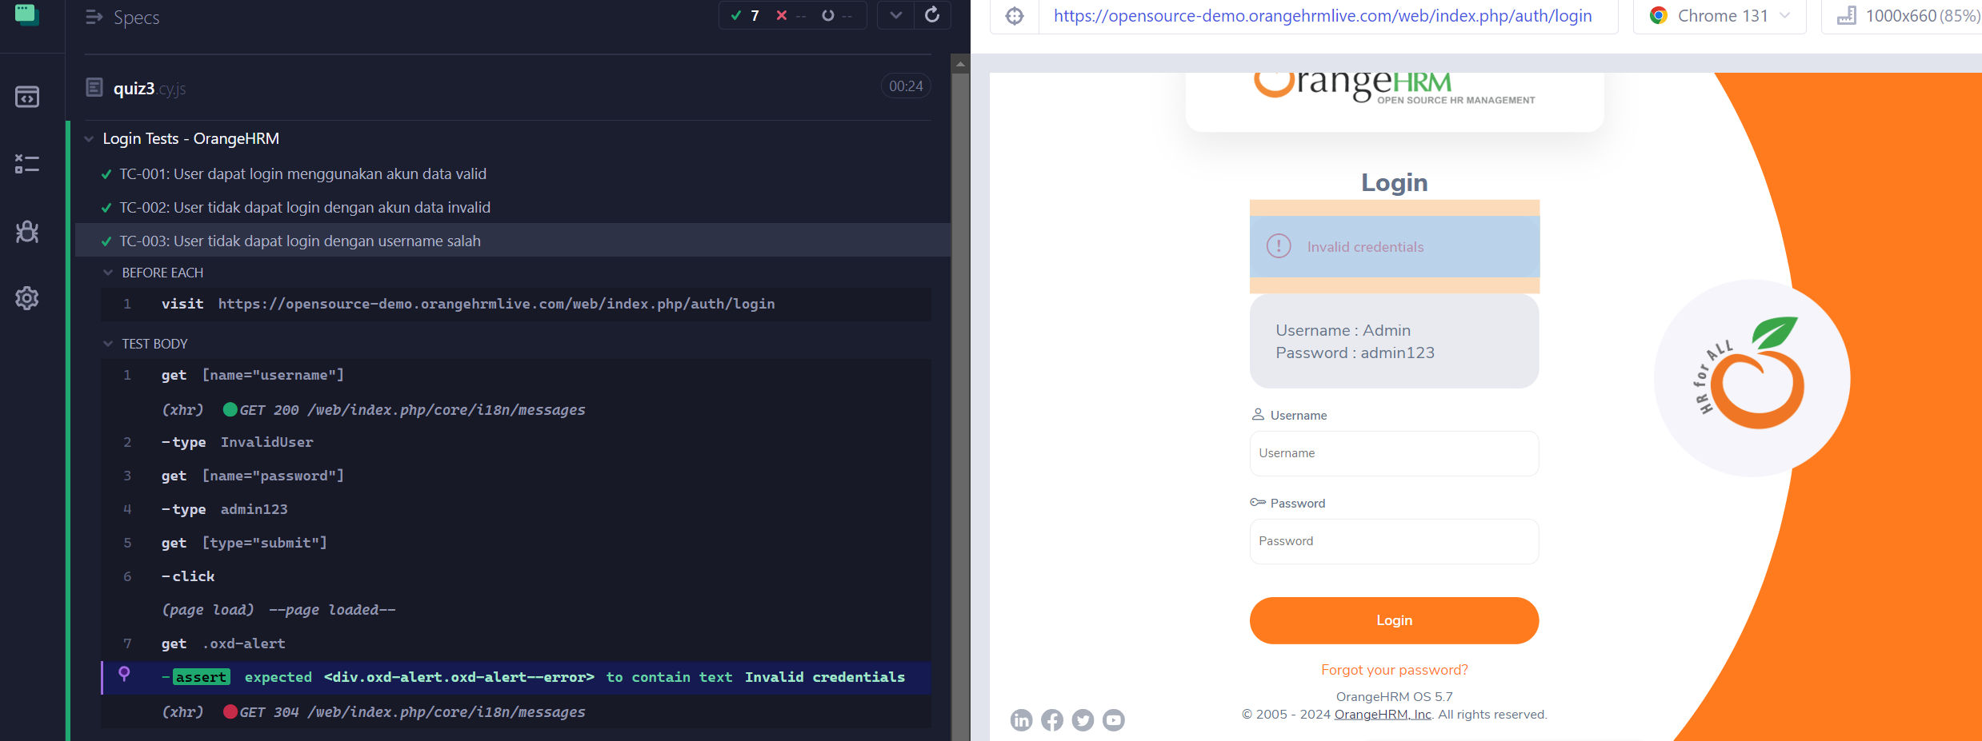

1. TC-004: User tidak dapat login dengan password salah

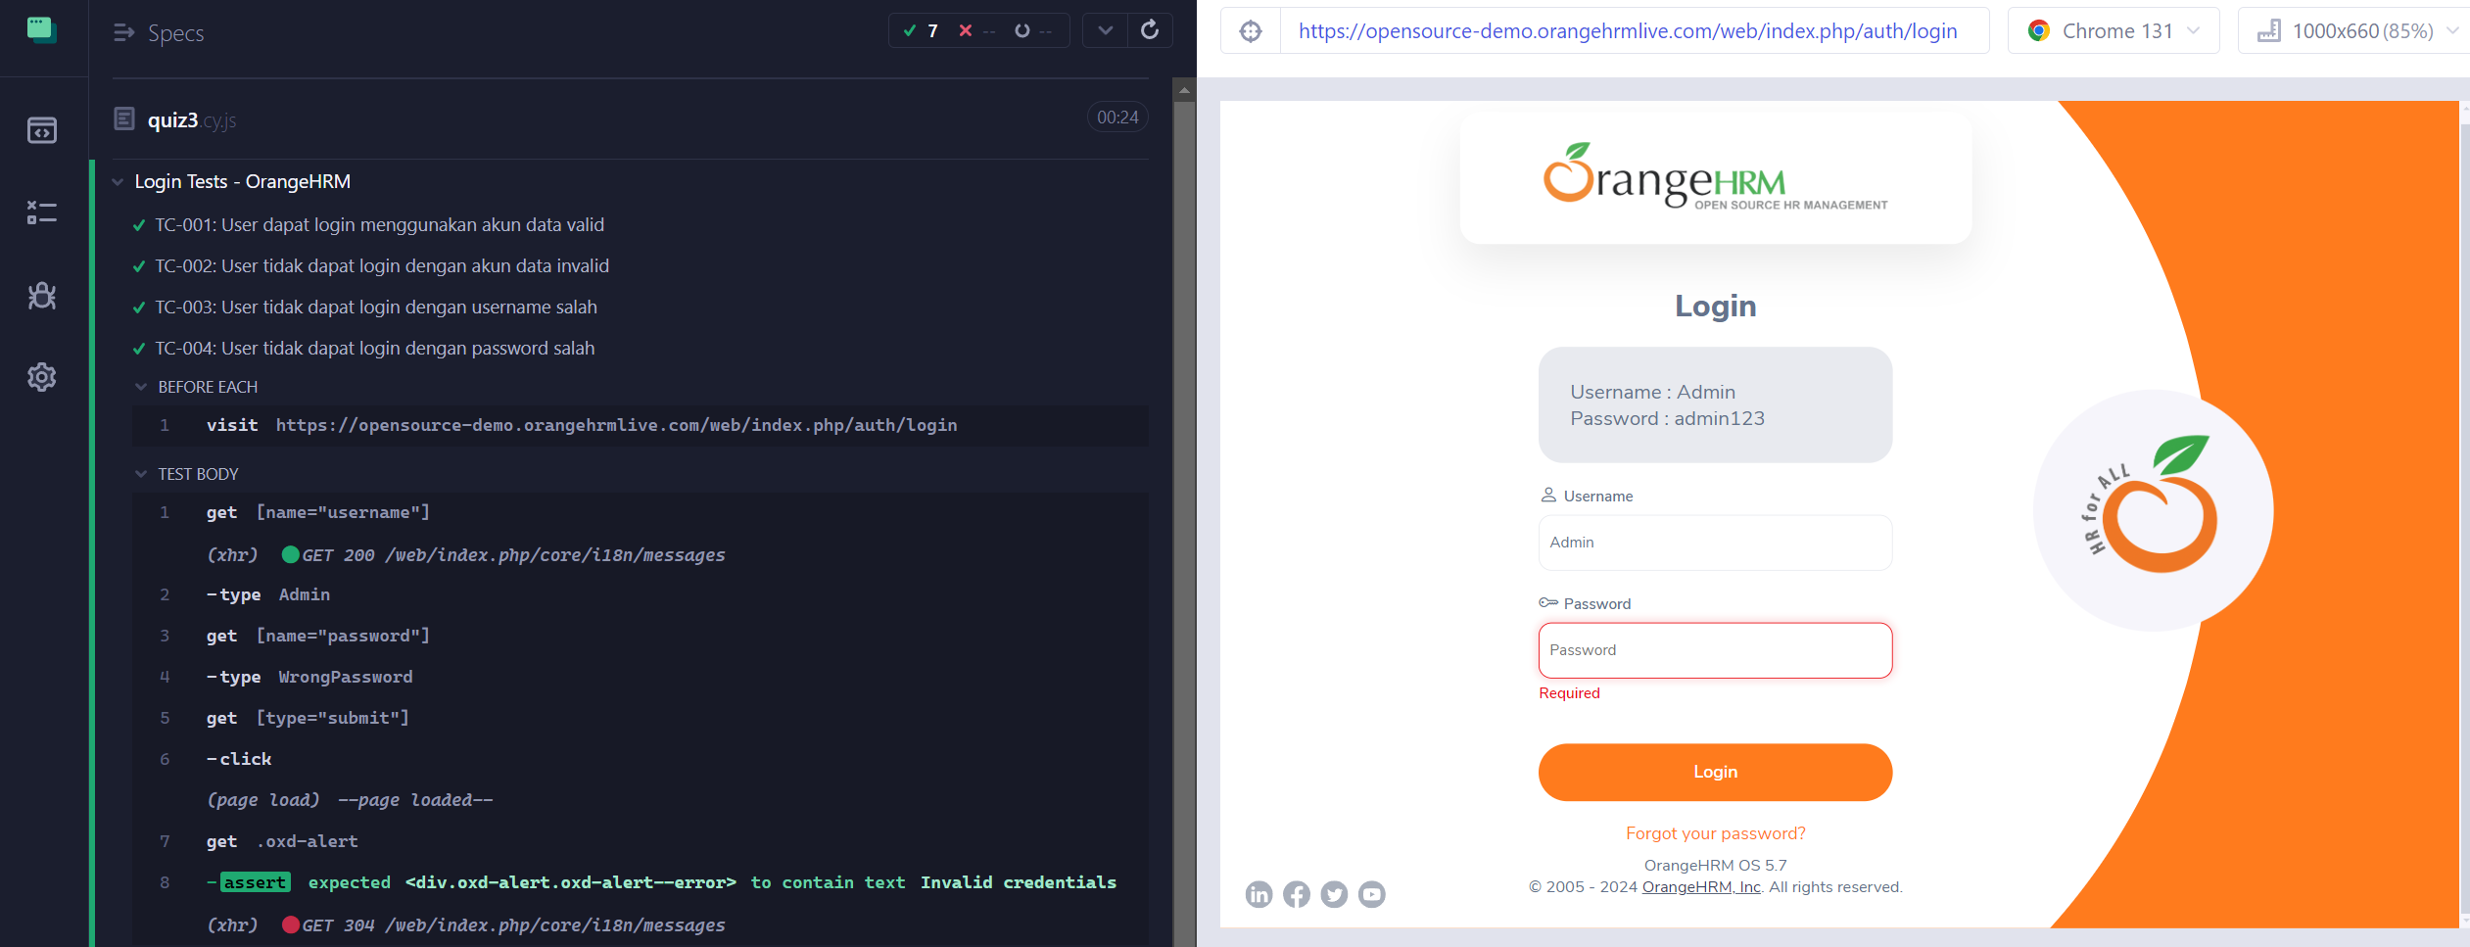

1. TC-005: User tidak dapat login dengan kolom username dan password kosong

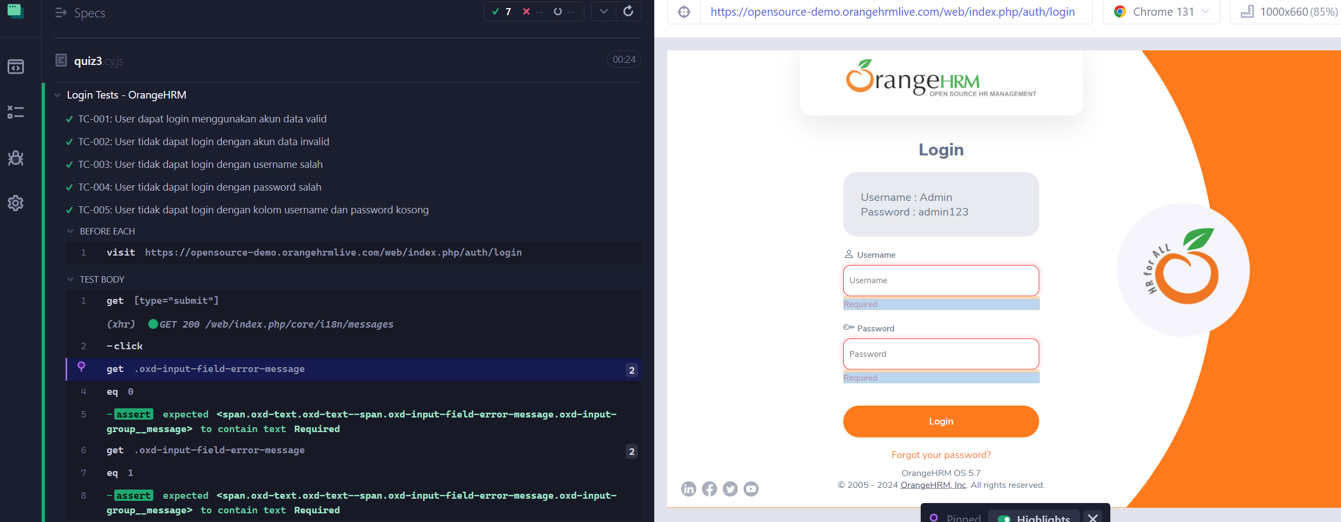

1. TC-006: User tidak dapat login dengan kolom username kosong

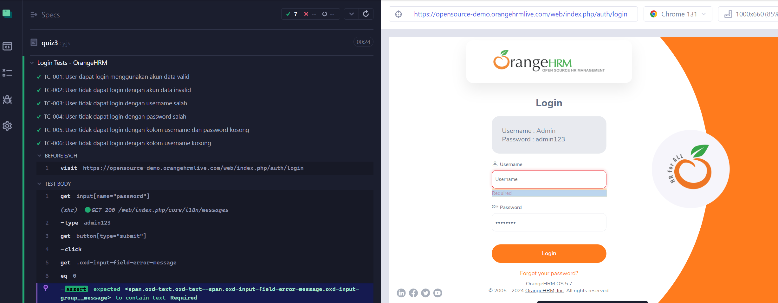

1. TC-007: User tidak dapat login dengan kolom password kosong

